1. 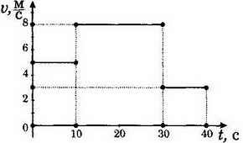На рисунке представлен график зависимости модуля скорости тела от времени. Какой путь прошло тело за первые 30 секунд?
2. 50 м
3. 80 м
4. 130 м
5. 210 м
6. 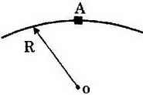Машина массой m движется равномерно со скоростью ν по выпуклому мосту с радиусом кривизны R. Модуль равнодействующей сил, действующих на машину в точке А, равен...
7. mg
8. mg – mν2/R
9. mg + mν2/R
10. mν2/R
11. Два тела находятся на одной и той же высоте над поверхностью Земли. Масса одного тела m1 в два раза меньше массы другого тела m2. Относительно поверхности Земли потенциальная энергия...
12. первого тела в 2 раза больше потенциальной энергии второго тела
13. второго тела в 2 раза больше потенциальной энергии первого тела
14. первого тела в 4 раза больше потенциальной энергии второго тела
15. второго тела в 4 раза больше потенциальной энергии первого тела
16. 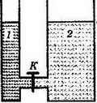В открытых сосудах 1 и 2 находятся, соответственно, ртуть и вода. Если открыть кран К, то...
17. ртуть начнет перетекать из сосуда 1 в сосуд 2
18. вода начнет перетекать из сосуда 2 в сосуд 1
19. ни вода, ни ртуть перетекать не будут
20. перемещение жидкостей будет зависеть от атмосферного давления
21. Чему равно ускорение груза массой 500 кг, который поднимают с помощью троса, если сила натяжения троса 6000 Н? Сопротивлением воздуха пренебречь.
22. 12 м/с2
23. 10 м/с2
24. 8 м/с2
25. 2 м/с2
26. При охлаждении столбика спирта в термометре...
27. уменьшается объем молекул спирта
28. увеличивается объем молекул спирта
29. уменьшается среднее расстояние между молекулами спирта
30. увеличивается среднее расстояние между молекулами спирта
31. 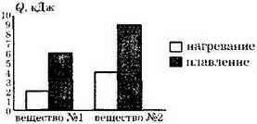На диаграмме для двух веществ приведены значения количества теплоты, необходимого для нагревания 1 кг вещества на 10°С и для плавления 100 г вещества, нагретого до температуры плавления. Сравните удельные теплоемкости с1 и с2 двух веществ.
32. с2 = 3·с1
33. с2 = 2,25·с1
34. с2 = 2·с1
35. с2 = 1,5·с1
36. Металлический шарик 1, укрепленный на длинной изолирующей ручке и имеющий заряд +q, приводят поочередно в соприкосновение с двумя такими же шариками 2 и 3, расположенными на изолирующих подставках и имеющими, соответственно, заряды –q и +q. Какой заряд в результате останется на шарике 2?  
    http://physik.ucoz.ru/images/gia1/3_30.jpg
37. +q
38. –q/2
39. +q/3
40. 0
41. 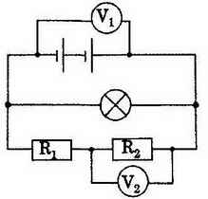В электрической цепи (см. рисунок) вольтметр V1 показывает напряжение 2 В, вольтметр V2 - напряжение 0,5 В. Напряжение на резисторе R1 и на лампе соответственно равно
42. 0,5 В; 0,5 В
43. 0,5 В; 1,5 В
44. 1,5 В; 1 В
45. 1,5 В; 2 В
46. 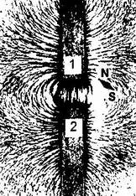На рисунке представлена картина линий магнитного поля, полученная с помощью железных опилок от двух полосовых магнитов. Каким полюсам полосовых магнитов соответствуют области 1 и 2?
47. 1 - северному полюсу, 2 – южному
48. 2 - северному полюсу, 1 – южному
49. и 1, и 2 - северному полюсу
50. и 1, и 2 - южному полюсу
51. Цепь состоит из источника тока, лампочки и тонкой железной проволоки, соединенных последовательно. Лампочка станет гореть ярче, если...
52. проволоку заменить на более толстую
53. увеличить длину проволоки
54. железную проволоку заменить на нихромовую (ρжелеза = 0,1 Ом·мм2/м; ρнихрома = 1,1 Ом·мм2/м)
55. поменять местами проволоку и лампочку
56. Ядро атома натрия 11Na23 содержит...
57. 11 протонов, 23 нейтрона
58. 11 протонов, 12 нейтронов
59. 23 протона, 11 нейтронов
60. 12 протонов, 11 нейтронов

|  |  |  |  |  |
| --- | --- | --- | --- | --- |
| **U, В** | 0 | 2 | 4 | 6 |
| **I, А** | 0 | 0,4 | 0,8 | 1,2 |

1. В таблице представлены значения силы тока, проходящего через резистор, в зависимости от напряжения на его клеммах.

При напряжении 3 В показания амперметра...

1. равны 0,5 А
2. равны 0,6 А
3. равны 0,7 А
4. предсказать нельзя

Прочитайте текст и выполните задания 14-16.

**МОЛНИЯ**

Электрическая природа молнии была раскрыта в исследованиях американского физика Б. Франклина, по идее которого был проведён опыт по извлечению электричества из грозового облака. В 1750 году он опубликовал работу, в которой описал эксперимент с использованием воздушного змея, запущенного в грозу. Франклин запустил змея в грозовое облако и обнаружил, что змей собирает электрический заряд.

Атмосферное электричество образуется и концентрируется в облаках - образованиях из мелких частиц воды, находящейся в жидком или твёрдом состояниях. Сухой снег представляет собой типичное сыпучее тело: при трении снежинок друг о друга и их ударах о землю снег должен электризоваться. При низких температурах во время сильных снегопадов и метелей электризация снега настолько велика, что происходят зимние грозы, наблюдается свечение остроконечных предметов, образуются шаровые молнии.

При дроблении водяных капель и кристаллов льда, при столкновениях их с ионами атмосферного воздуха крупные капли и кристаллы приобретают избыточный отрицательный заряд, а мелкие- положительный. Восходящие потоки воздуха в грозовом облаке поднимают мелкие капли и кристаллы к вершине облака, крупные капли и кристаллы падают к его основанию.  
Заряженные облака наводят на земной поверхности под собой противоположный по знаку заряд. Внутри облака и между облаком и землёй создаётся сильное электрическое поле, которое способствует ионизации воздуха и возникновению искрового разряда. Сила тока разряда составляет 20 кА, температура в канале искрового разряда может достигать 10000°С. Разряд прекращается, когда большая часть избыточных электрических разрядов нейтрализуется электрическим током, протекающим по плазменному каналу молнии.

1. В результате восходящих потоков воздуха в грозовом облаке...
2. всё облако заряжается отрицательно
3. всё облако заряжается положительно
4. нижняя часть облака заряжается отрицательно, верхняя – положительно
5. нижняя часть облака заряжается положительно, верхняя - отрицательно
6. Вещество в канале молнии может находиться...
7. только в плазменном состоянии
8. только в газообразном состоянии
9. в газообразном и жидком состоянии
10. в газообразном, жидком и твердом состоянии
11. Молнии могут проходить в самих облаках - внутриоблачные молнии (А), а могут ударять в землю - наземные молнии (Б). При механизме электризации, описанном в тексте, электрический ток разряда молнии направлен
12. в обоих случаях снизу вверх
13. в обоих случаях сверху вниз
14. в случае А - сверху вниз, в случае Б - снизу вверх
15. в случае Б - сверху вниз, в случае А - снизу вверх

|  |  |
| --- | --- |
| **ФИЗИЧЕСКАЯ ВЕЛИЧИНА** | **ИЗМЕНЕНИЕ ФИЗИЧЕСКОЙ ВЕЛИЧИНЫ** |
| **А.** температура **Б.** концентрация **В.** внутренняя энергия | **1.** увеличивается **2.** уменьшается **3.** остается величиной постоянной |

1. Установите соответствие между физическими величинами и их возможными изменениями, анализируя следующую ситуацию: «При постоянном давлении некоторая масса газа расширяется. Как при этом изменяются температура газа, его концентрация и внутренняя энергия?»

|  |  |  |
| --- | --- | --- |
| А | Б | В |
|  |  |  |

1. Автомобиль, двигаясь равномерно, проходит 32 м за 4 с. После этого автомобиль начинает торможение до полной остановки. Чему было равно ускорение автомобиля при торможении, если известно, что тормозной путь автомобиля составил 6,4 м?

Ответ: ___________ м/с2

1. 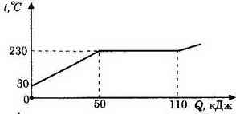На рисунке представлен график зависимости температуры от полученного количества теплоты для вещества массой 1 кг. Первоначально вещество находилось в твердом состоянии. Определите удельную теплоту плавления вещества.

Ответ: ____________кДж/кг